垂直度检测仪（高精度）
- 采用手轮进行上下调整，专门用于测量垂直度。 3.安装夹具加装千分表测量垂直度。

- 结构简易易于操作且好保养。

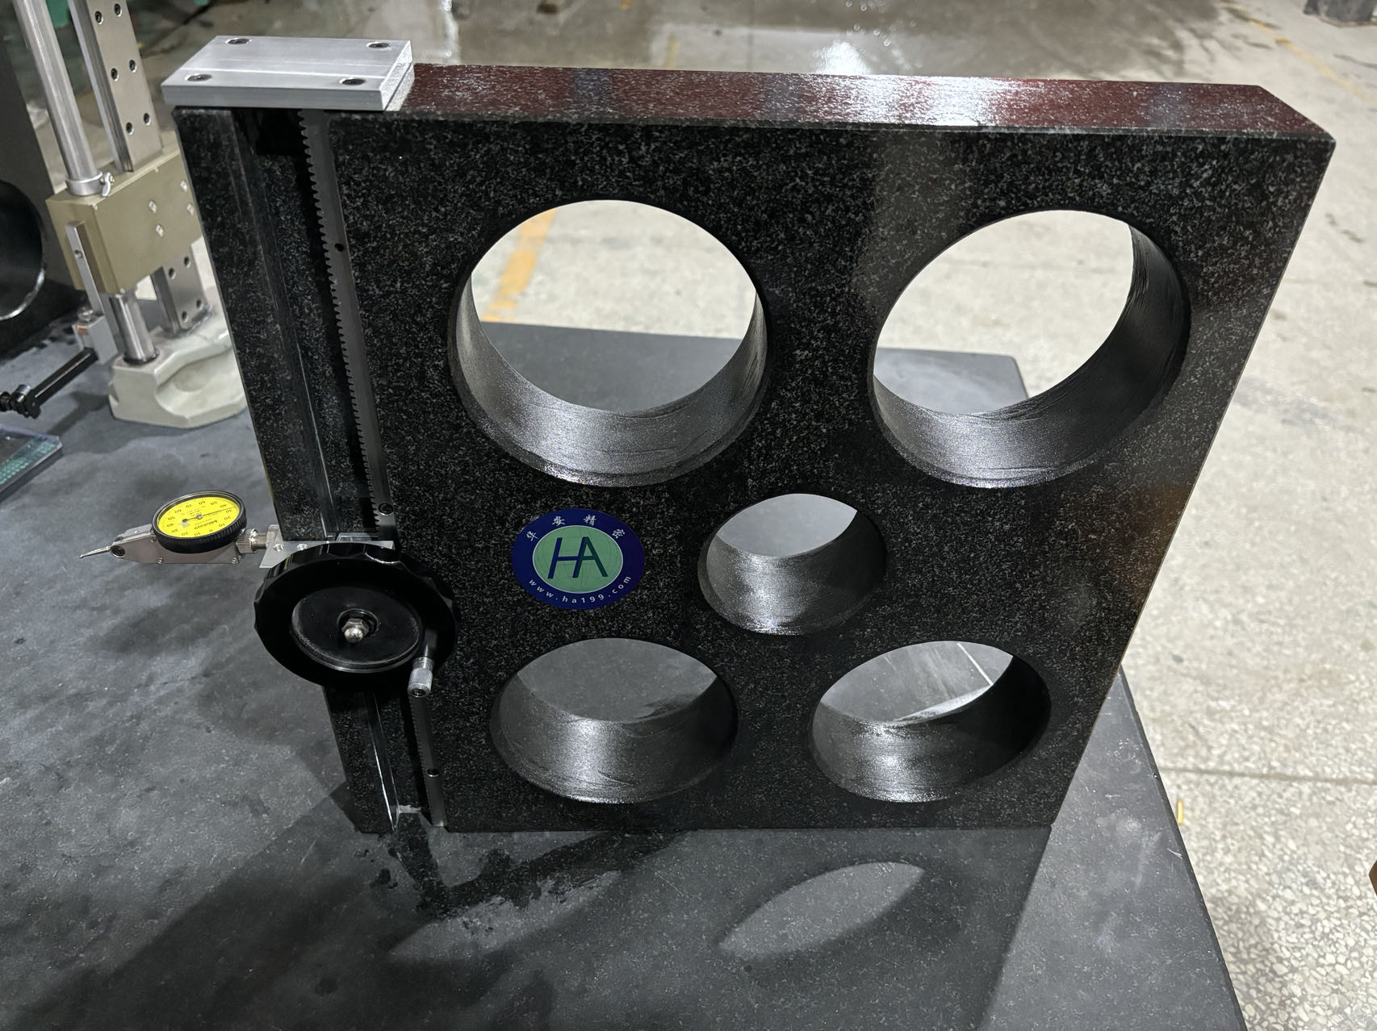

规格
型号 | 测量范围（mm） | 分度值（mm） | 垂直度测量最大允许误差（mm） | 高度（mm） | 质量（kg）
HA-CZD-45 | 0-350 | 0.001 | ±0.001 | 1000 | 19.8

- 材质：采用高精度济南青（基准面垂直精度可达2个微米）
- 采用不锈钢材质的高精度量块（精度达1个微米）
- 可搭配多种测量类工具（指示表，千分表，划线器等）
- 此产品为纯机械，使用寿命大大提高。

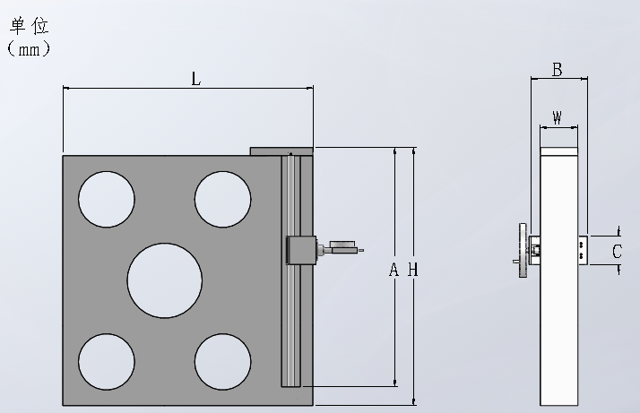

尺寸
型号 | A | B | C | L | W | H
HA-CZD-45 | 383 | 90 | 45 | 400 | 60 | 413
使用说明
大理石方尺：手托住方尺的侧边，缓慢平稳的移动至适合位置。
表夹：将适配的4颗螺丝固定至量块上，再将杠杆千分表安装上表夹头，再固定住。
手轮：可通过手轮缓慢调整上下，将需测量垂直度的产品放置于方尺平行，再将杠杆千分表调整至合适位置后，缓慢平稳转动手轮查看表的跳动情况来判断垂直度。

